- 土石坝尺寸设计 3
1.1基本资料 3
1.1.1地形地质情况 3
1.1.2 水位 3
1.1.3气象资料 3
1.1.4筑坝材料及坝基砂砾物理力学性质 3
1.1.5工程等级 4
1.1.6 其它 4
1.2大坝轮廓尺寸的拟定 4
1.2.1坝顶高程计算 4
1.2.2坝顶宽度 7
1.2.3坝坡与马道 7
1.2.4坝体排水 7
1.2.5大坝防渗体 8
- 土石坝渗流分析 9
2.1渗流分析计算目的 9
2.2计算方法 9
2.3渗流分析的计算情况 9
2.4 土石坝类型的选择 9
2.5方案的选择： 11
- 土质心墙坝稳定分析 12
3.1计算目的 12
3.2计算方法 12
3.3计算过程 13
3.2稳定成果分析 14
4细部构造设计 14
4.1坝的防渗体排水设备 14
4.2反滤层设计 14
4.3护坡设计 15
4.4坝顶布置 15
5设计小结 18
附录:参考文献 20

1土石坝尺寸设计

1.1基本资料
1.1.1地形地质情况
某坝坝址处河床宽约190m，坝址轴线处河床最低高程为302m ,河床覆盖 层上层为粘土黄土夹杂有砾石，下层有沙砾层，坝址基岩为花岗岩，透水性很小。 1.1.2水位
死水位：321m;
正常蓄水位：334m;
设计洪水位（1%）： 337m;
校核洪水位（0.1%）: 338m;
正常蓄水时下游水位：302m;
校核洪水时下游水位：309m;
1.1.3气象资料
多年平均最大风速16m/s ；
水库吹程1.5Km.
1.1.4筑坝材料及坝基砂砾物理力学性质
项目 | 重度 | 含水量 | 湿重度 | 饱和重度 | 浮重度 | 凝聚力 | 内摩擦角 | 渗透系数
 | (kN/m3  ) | (%) | (kN/m3  ) | (kN/m3  ) | (kN/m3  ) | (kN/m2  ) | 以。） | (cm/s)
粘土 | 26 . 9 | 17 | 19.3 | 20.5 | 10.5 | 2.1/1.8 | 20/17 | 0.7x 10 -5
砂砾 料 | 26.5 |  | 19.8 | 20.6 | 10.6 |  | 36 | 2.5x 10-2
坝基  砂砾  石 | 26.5 |  | 16.8 | 19.8 | 9.8 |  | 34 | 2.5x 10-2
堆石 | 20.7 |  | 20 | 21 | 11 |  | 40
（注：内摩擦力及凝聚力中分子为水上数值，分母为水下数值）
1.1.5工程等级
本枢纽为二等，主要建筑物为二级。
1.1.6其它
地震基本烈度：7度。

1.2大坝轮廓尺寸的拟定
大坝剖面轮廓尺寸包括坝顶高程，坝顶宽度、上下游坝坡、防渗体等排水设 备。
1.2.1坝顶高程计算
根据《碾压式土石坝设计规范》（SL274—2001）（以下简称“规范”）规定， 坝顶高程分别按照正常蓄水位加正常运用条件下的坝顶超高、设计水位加正常运 用条件下的坝顶超高、校核水位加非常运用下的坝顶超高进行计算，因该地区地 震烈度为7，故还需考虑正常蓄水位加非常运用时的坝顶超高再加上地震涌浪高 度，最后取以上四种工况最大值，同时并保留一定的沉降值。
坝顶高程在水库正常运用和非常运用期间的静水位以上应该有足够的超高， 以保证水库不漫顶，其超高值y按下式计算：
y = R + e + A
式中：
R 最大波浪在坝坡上的爬高，m ；
e 最大风壅水面高度，m ；
A——安全加高，m，根据坝的等级，设计运用条件时取1.0m，非常 运用条件是取0.7m ；
根据〃规范”，计算大坝波浪爬高时，所采用设计风速：正常运用条件下为 多年平均最大风速的1.5倍，非常运用条件下，采用多年平均最大风速，根据气 象资料统计该水库多年平均最大风速为16.0m/s，最大吹程为1.0km。
1）平均波高及平均波长按下式计算：风壅水面爬高的确定

（KV 2 D ）

e = | I cosp
I址）
m
K-综合摩阻系数，一般取^{K} = ³-⁶ xl眼。
V-计算风速，m/s，正常运用条件下3、4、5级坝采用多年平均最的1.5~2.0
倍.非正常运用条件下，采用多年平均最大风速。
D -风区长度，即为有效吹程，m。
H_{m} -坝前水域平均水深，m。
B-风向与水域中线的夹角。
2）最大波浪在坝面的爬高的确定 用莆田公式计算波长及波高。

也=0.13th
V 2
o
0.7
th
f gD} ⁰.4⁵ 0.0018| 土 |
"² o )

f 虬 1⁰.7
I ^{V 2} o J
0.13th
0.7
V
o
gh
m
、0.5
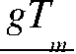

th为双曲函数。
式中：

h _{m}——平均波高，m ;
T_{m}——平均周期，s ;
W——计算风速，m/s ;
D——风区长度，m ；
H_{m}——水域平均水深，m ；
g 重力加速度，取9.81m/s2；
L_{m}——平均波长，m。
平均波浪爬高R_{m}参照“规范”附录A.1.12计算，初步拟定水库大坝上游
坝坡为m=3，故波浪平均爬高按“规范”附录A.1.12式计算:

RI w
m 1 + m 2 m m
式中：
K_{a}——斜坡的糙率渗透性系数，护面类型为砌石护面确定K_{a} =0.75 ； % ——经验系数，由风速W、坡前水深H、重力加速度g所组成的 无维量WR，查表A.1.12-2得设计条件：k =1.01 ；校核条件：K =1.00 ；
m——斜坡的坡度系数。 " "
最大波浪在坝坡上的爬高设计值R按2级土石坝取累积概率P=1%爬高值 %%计算。根据计算该水库在设计条件下和校核条件下的累积概率P=1%的经验 系数Kp值为2.23。
根据以上公式及参数，坝顶超高计算成果见表3.1.1。
表3.1.1 坝顶超高计算成果表
工况 | 水位 (m) | 设计 风速 (m/s) | 平均 波长 (m) | 平均  波高  (m) | 平均波  浪爬高  (m) | 风浪壅 高  (m ) | 设计  爬高  (m) | 安全 加高 (m) | 坝顶 超高 (m)
设计 (P=1%) | 337.0 | 24.0 | 7.36 | 0.24 | 0.31 | 0.005 | 0.69 | 1.0 | 1.70
校核  (P=0.1%) | 338.0 | 16.0 | 7.36 | 0.24 | 0.32 | 0.001 | 0.85 | 0.7 | 1.55
由于水库所在地区地震基本烈度6°，按《水工建筑物抗震设计规范》(SL293 一97)，水工建筑物抗震计算的上游水位可采用正常最高蓄水位，地震区的地震 涌浪高度，可根据设计烈度和坝前水深，一般涌浪高度为0.5m ~ 1.5m，该水库 地震涌浪高度不考虑，不考虑地震作用的附加沉陷计算。
根据《碾压式土石坝设计规范》(SL274-2001 )第5.3.3条规定，坝顶高程 分别按以下运用情况计算，取其最大值：
1、 设计洪水位加正常运用情况的坝顶超高：337+1.7 = 338.7m ;
2、 正常蓄水位加正常运用情况的坝顶超高：334+1.7=335.7m ;
3、 校核洪水位加非常运用情况的坝顶超高：338+1.55 = 339.55m ;
4、 正常蓄水位加非常运用条件的坝顶超高，再加地震安全加高：
334+1.7+1.0=336.7m。
经计算可以看出该大坝坝顶高程由校核情况控制为339.55m，取340.0m。 1.2.2坝顶宽度
坝顶宽度主要取决于交通需要、构造要求和施工条件，同时还要考虑防汛抢 险、防空、防震等特殊需要。根据〃规范”规定，坝顶无特殊要求时，高坝的顶 部宽度可选用10~15m，中低坝可选用5~10m。该水库挡水大坝坝基高程为 302m，根据计算坝高为38m，大于30m，属中坝，故综合各方面因素可取该 土石坝坝顶宽度为8m。
1.2.3坝坡与马道
土石坝的坝面坡度取决于坝高、筑坝材料性质、运用情况、地基条件、施工 方法及坝型等因素。一般是参考以建成类似工程的经验拟定坝坡，再通过计算分 析，逐步修改确定。在满足稳定要求的前提下，应尽可能使坝坡陡些，以减小坝 体工程量。
根据规范规定与实际结合，上游坝坡取3.0，下游自上而下均取2.50，下游 在330.0m高程处变坡一次。
在坝坡改变处，尤其在下游坡，通常设置1.5~2m宽的马道以使汇集坝面 的雨水，防止冲刷坝坡，并同时兼作交通、观测、检修之用，综合上述等各方面 因素其宽度取为2.0m。
1.2.4坝体排水
由于本地区石料比较丰富，故采用堆石棱体排水比较适宜，另外采用棱体排 水可以降低坝体浸润线，防止坝坡冻涨和渗透变形，保护下游坝址免受尾水淘刷， 并可支撑坝体，增加下游坝坡的稳定性。
按规范棱体顶面高程高出下游最高水位1m为原则，校核洪水时下游水位为 309.0m，最后取棱体顶面高程为310.5m，堆石棱体内坡取1:1.5，外坡取1:2.0 , 顶宽2.0m，下游水位以上用贴坡排水。
1.2.5大坝防渗体
大坝防渗体的设计主要包括坝体防渗和坝基防渗两个方面。
- 坝体的防渗
坝体防渗的结构和尺寸必须满足减小渗透流量、降低浸润线控制渗透坡降的 要求，同时还要满足构造、施工、防裂、稳定等方面的要求。该坝体采用粘土斜 心墙，其底部最小厚度由粘土的允许坡降而定，上游校核洪水时承受的最大水头 为36.0m,墙的厚度B > 36/4=9.0m.参考以往工程的经验，心墙的顶部宽度取 为4m(满足大于3m机械化施工要求)，粘土心墙的上游坝坡的坡度为1:0.4 ~ 1:1.0之间，有资料研究认为，心墙向上游倾斜的坡度为1:0.25 ~ 1:0.75时较好， 本次设计粘土心墙的底部厚度取10.0m，粘土心墙的顶部高程以设计水位加一 定的超高(超高0.3~0.6m )并高于校核洪水位为原则，最终取其墙顶高程为 338.5m，经计算底宽为10m,大于9.6m.墙顶的上部留有1.0m的保护层。
- 坝基防渗
由于本土石坝基础为岩石基础，故不设坝基础防渗设施。
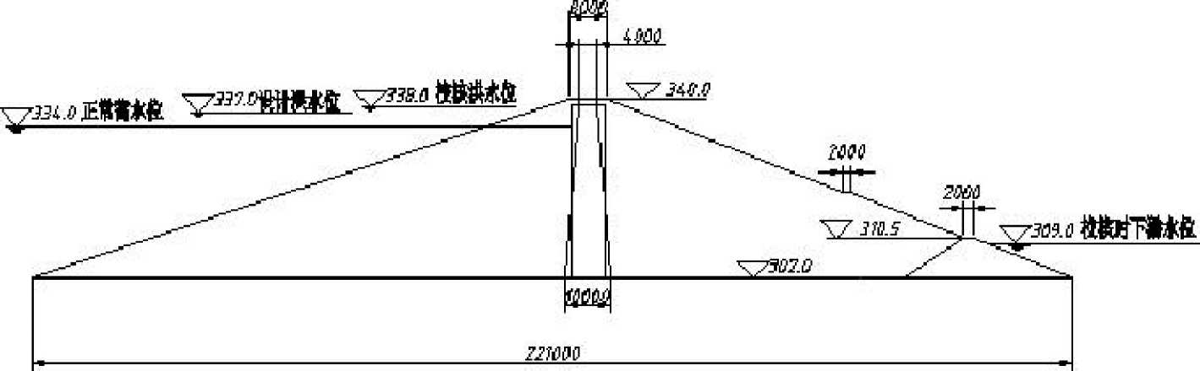

土石坝剖面图1:1000

2 土石坝渗流分析

2.1渗流分析计算目的
1 ）确定坝体浸润线及下游出逸点的位置，绘制坝体及坝基内的等势线分布 图或流网图；
2） 确定坝体与坝基的渗流量；
3） 确定坝坡出逸段与下游坝基表面的出逸比降，以及不同土层之间的渗透
比降；
4） 确定库水位降落时上游坝坡内的浸润线位置或孔隙压力；
5） 确定坝肩的等势线、渗流量和渗透比降。

2.2计算方法
土石坝的渗流分析通常是把一个实际比较复杂的空间问题转化为平面问题。 土石坝的渗流分析方法主要有解析法、手绘流网法、实验法和数值法四种。
解析法分为流体力学法和水力学法。前者理论经验严谨，只能解决某些边界 条件较为简单的情况；水力学法计算简单，精度可满足工程要求，并在工程实践 中得到了广泛的验证。
本次课程设计主要采用了水力学法。

2.3渗流分析的计算情况
1） 上游正常蓄水位与下游相应的最低水位；
2） 上游设计洪水位与下游相应的水位；
3） 上游校核洪水位与下游相应的水位；
4） 库水位降落时上游坝坡稳定最不利的情况。
本次设计就上游校核洪水位情况进行了稳定分析。

2.4 土石坝类型的选择
一般心墙坝土料的渗透系数很小，比坝壳小1万倍以上。因此，在进行计算 时可以不考虑上游坝壳降落水头的作用。下游坝壳的浸润线也比较平缓，水头损
失主要在心墙部位，单下游有排水设备时，可以近似认为浸润线的逸出点为下游 水位与堆石内坡的交点，将心墙简化成厚度为8的等厚度矩形，则：

s=2 g+8 ₂)
通过心墙、截水墙段的单宽渗流量：
q1 = K 0 H12 - h 2^5
通过下游坝壳和坝基段的单宽渗流量：
K h 2 - H 2)
q = 2—
2 2
由q1=q₂=q得心墙后浸润线高度和渗流量q。下游坝壳浸润线用式子：
、h2 — 2qx
y = i
K
方案一：土质心墙坝
计算结果分析：
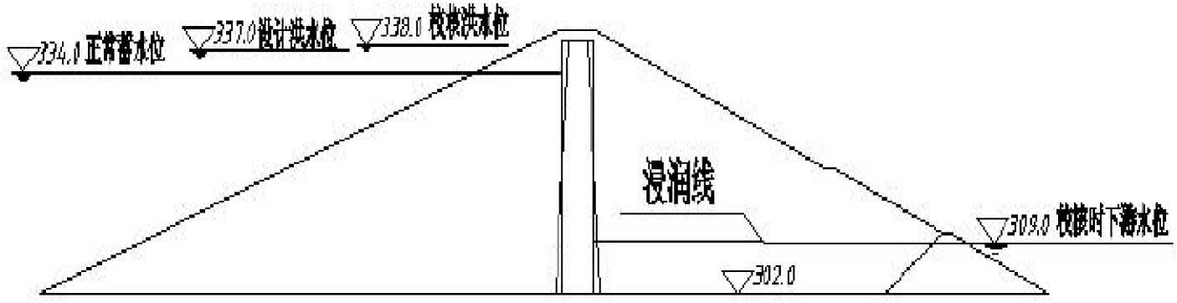
下游有水时的侵润线方程为：
y = J51.55 — 0.1x
下游无水时的侵润线方程为：^{y} = J ².^{31 —} °」^{x}
下游情况 | 渗流量q | 渗透长度L | 渗水水位差 | 渗透坡降

 | （m/s3） | (m ) | (m )

以上内容仅为本文档的试下载部分，为可阅读页数的一半内容。如要下载或阅读全文，请访问：https://d.book118.com/885032232113011101

